euclid's gcd algorithm欧几里得求最大公约数算法

- Greatest Common Divider最大公约数
-最大公约数 : 12和8的最大公约数是4，24和18的最大公约是是6...

欧几里得求最大公约数算法的代码实现:

public static int gcd(int a,int b) {
if(b==0)
return a;
else
return gcd(b,a%b);
}

public static void main(String[]args) {
System.out.print(gcd(18,9)); //9
}
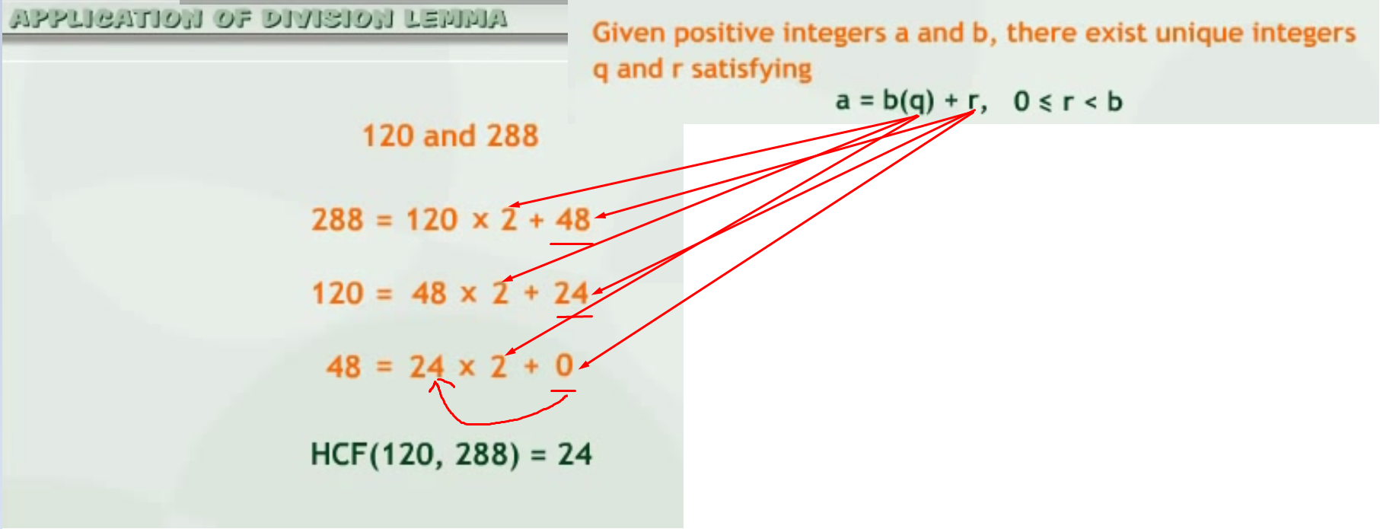
//非回调函数中当 b==0 return a;
//回调函数中当r==a%b，return b;

- 欧拉函数Euler'so totient function:在数论，对正整数n，欧拉函数是小于n的正整数中与n互质的数的数目（φ(1)=1）。此函数以其首名研究者欧拉命名(Euler'so totient function)，它又称为Euler's totient function、φ函数、欧拉商数等。 例如φ(8)=4，因为1,3,5,7均和8互质。

Java BigInteger Class Package API
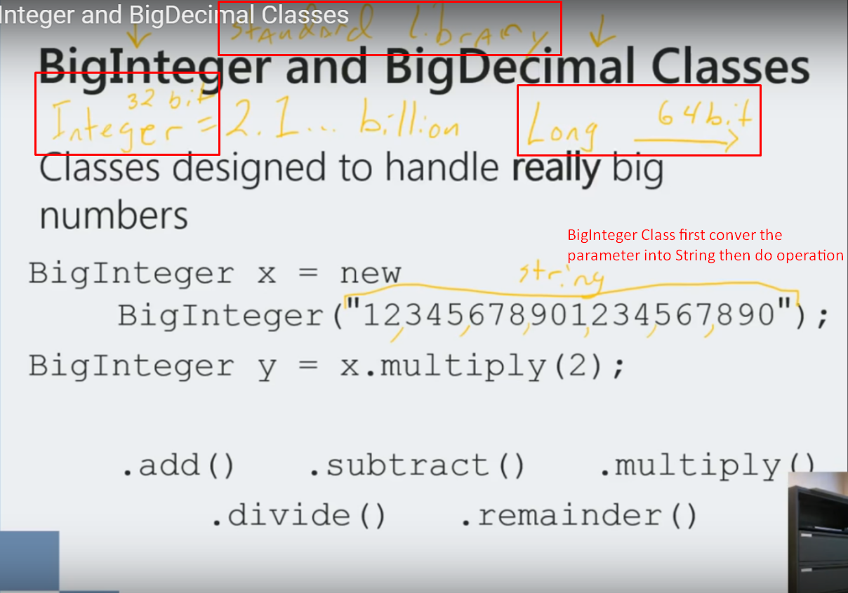
RSA encryption algorithm RSA加密算法

